Opdracht Maak een formulier

Pas als hun tuin een puinhoop is, denken mensen aan een hovenier. Ze maken een afspraak met iemand van jouw bedrijf. Iemand van kantoor gaat vervolgens bij de mensen langs, belooft hen gouden bergen en maakt een offerte.
Het gebeurt helaas vaak dat er extra werkzaamheden gedaan moeten worden en de rekening hoger uitvalt dan begroot. Dat kan ondervangen worden met een goed intakeformulier. Hierop kunnen alle klantgegevens en gewenste werkzaamheden worden aangegeven.
Ontwerp een formulier waarmee belangrijke klantgegevens en allerlei werkzaamheden vooraf doorgenomen kunnen worden. Voeg zo mogelijk de kosten toe, bijvoorbeeld per vierkante meter of per boom die gerooid moet worden. Denk ook aan bijzonderheden zoals werken in de hoogte en het wel of niet meenemen van bepaalde machines.

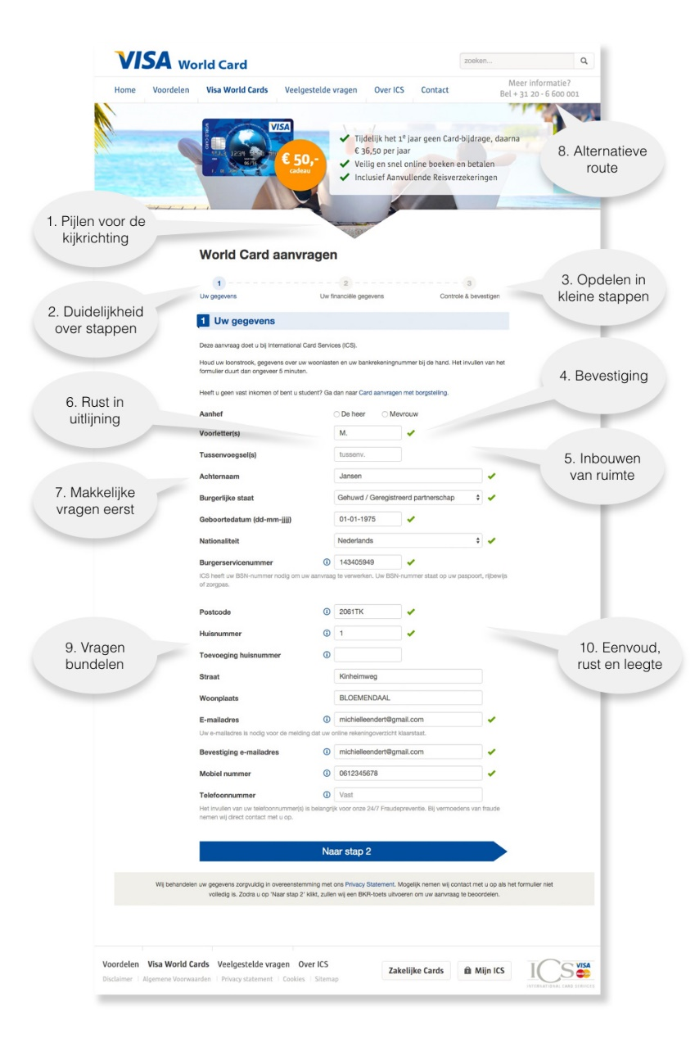
Bron: https://www.marketingfacts.nl/berichten/10-tips-om-van-je-formulier-een-conversie-sweetspot-te-maken

